 | ESCUELA SUPERIOR POLITECNICA DEL LITORAL  FACULTAD DE INGENIERIA EN ELECTRICIDAD Y COMPUTACION  LICENCIATURA EN REDES Y SISTEMAS OPERATIVOS  CONMUTACION Y ENRUTAMIENTO I  EXAMEN FINAL | 

ESTUDIANTE: ___________________________________________________________ FECHA: __________

PRIMERA SECCION (10 puntos cada pregunta):

- Detalle el proceso para calcular la ruta sumarizada de las siguientes direcciones IP:
172.162.149.3
172.162.163.3
172.162.136.3
172.162.142.3

- Explique con detalle tres diferencias entre los protocolos EIGRP y RIPv1.

- Explique el uso de las wildcard masks. Dé un ejemplo.

SEGUNDA SECCION (25 puntos cada tema):

- Dada la siguiente red:

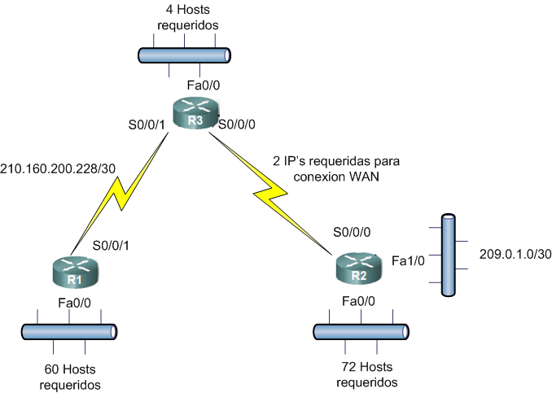

- Complete los requerimientos solicitados en la grafica en base a la dirección 192.168.2.0/24
- Determine la nomenclatura para configurar RIPv1 en los ruteadores mostrados

- Dada la siguiente red :

- Complete los requerimientos solicitados para las LAN en base a la dirección 172.16.0.0 /16
- Asignar a las interfaces seriales direcciones basadas en la dirección 192.168.1.0/27
- Indique qué redes conectadas directamente se encuentran en las tablas de enrutamiento en R1, R2 y R3
- Indique los comandos necesarios para habilitar EIGRP e incluir las redes conectadas en R1, R2 y R3 (Nota: Recuerde usar wildcard mask)
- Indique qué rutas EIGRP se encontrarán en las tablas de enrutamiento en R1, R2 y R3

